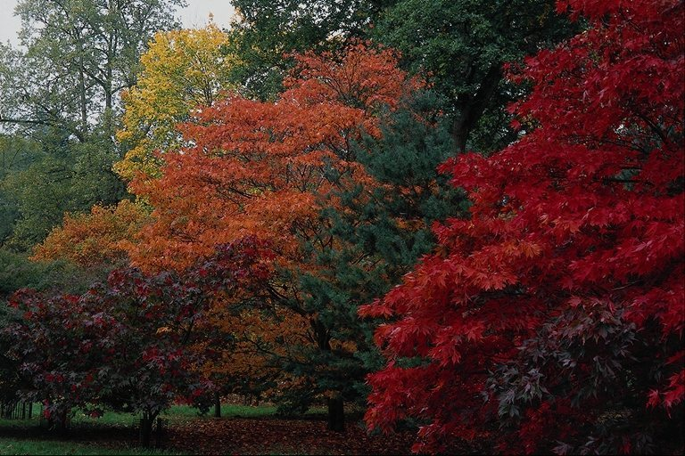

Береги лес от пожаров

2011

Цели: познакомить с причинами лесных пожаров и правилами соблюдения при разведении костра.

Ход мероприятия.

I. Организационный момент.

П. Объявление темы и целей занятия.
- Ребята! Вы должны найти общее во всех четверостишиях и попытаться определить тему занятия.

Дидактическая игра «Это я, это я, это все мои друзья»

* * *
Кто задорный и веселый,
Верность правилам храня,
Бережет родную школу
От огня?

* * *
Кто поджег траву у дома,
Подпалил ненужный сор,
А сгорел гараж знакомых
И строительный забор?

* * *

Кто соседской детворе
Объясняет во дворе,

Что игра с огнем недаром

Завершается пожаром?

- Что объединяет эти четверостишия? Назовите тему нашего занятия.
-Безопасное обращение с огнем.
- Прочитайте на доске вопросы, на которые мы должны будем найти ответы в ходе занятия.
Запись на доске:
От чего возникает пожар в лесу?
Как не допустить его возникновения?

III. Рассказ о причинах возникновения пожара в лесу.
С незапамятных времен огонь был спутником человека, верно служил ему: согревал, защищал от диких животных, помогал готовить пищу. И сегодня в праздники, в будни он согревает и кормит нас.
А без доброго огня
Обойтись нельзя и дня.
Он надежно дружит с нами:
Гонит холод, гонит мрак.
Он приветливое пламя
Поднимает, будто флаг.
Всем огонь хороший нужен,
И за то ему почет,
Что ребятам греет ужин,
Режет сталь
И хлеб печет.

Но огонь бывает смертельно опасным, когда забывают об осторожном обращении с ним. По этой причине исчезли в языках пламени города, бесценные творения искусства, созданные миллионами людей. Огонь, выходя из повиновения, не случайность, а результат легкомыслия и беспечности людей.
Он всегда бывает разным,
Удивительный огонь.
То буяном безобразным,
То тихоней из тихонь.
То он змейкой торопливой
По сухой скользнет коре,
То косматой рыжей гривой
Полыхает на заре.
Вот на спичке, как на ветке,
Голубой дрожит листок.
Вот, ломая прутья клетки,
Хищный делает бросок!..
Да, огонь бывает разный –
Бледно-желтый, ярко-красный,
Синий или золотой,
Очень добрый, очень злой.

Где та грань, когда огонь перестает быть другом и становится врагом человека? Что такое пожар?
Пожар — это неконтролируемое горение, причиняющее материальный ущерб, вред жизни и здоровью граждан, интересам общества.

- Почему возникает пожар в лесу?
Основной причиной возникновения лесных пожаров является безответственное отношение людей, которые не проявляют в лесу должной осторожности при пользовании огнём, особенно в пожароопасный сезон.

Причины:
- удар молнии;
- горячий пепел, вытряхнутый из курительной трубки;
- зажигание травы под деревьями, на лесных полянах, лугах, на дачных участках;
- брошенная горящая спичка;
- непогашенный окурок;
- тлеющий после выстрела пыж;
- брошенный в лесу пропитанный бензином или керосином обтирочный материал;
- заправка топливом баков машин при работающем двигателе;
- использование машин с неисправной системой питания двигателя горючим;
- курение или пользование открытым гнём вблизи машин, заправляемых горючим;
- непотушенный костёр;
- разведение костров без соблюдения строгих мер безопасности;
- оставленные в лесу бутылки и осколки стекла и т.д.
ІV. Правила при разведении костра
- Обязательно ли разводить костер в лесу? А если все же нужно развести костер, чтобы согреется или приготовить пищу, то какие правила нужно соблюдать?

- Не разводить без необходимости.
- На месте старого костра или аккуратно убрать дерн, положить его в сторону.
- Не разводить огромный костер, по мере необходимости.
- Следить за ветром и не разжигать в близи деревьев.
- Перед тем как уйти, надо затоптать, разбросать головешки по сторонам, прикрыть дерном или землей.
- И только после того, как убедишься, что ничего не горит, можешь покинуть это место.
Основное правило для детей: Не разжигай костер в лесу без взрослых!
- Ребята, соблюдение всех правил пожарной безопасности поможет государству сберечь сотни тысяч рублей, а зачастую – здоровье и жизнь людей. Лес – это родной дом для зверей и птиц. Сохрани лес живым!!!!

Злой огонь – огонь пожара,
Злой огонь – огонь войны!
От безжалостного жара
Дни темны,
Поля черны.
Жители Земного шара,
Граждане любой страны
Злой огонь
Гасить должны!
Чтобы с пожаром бороться умело,
Знать каждому нужно пожарное дело!
Пожарные навыки всем пригодятся,
Затем, чтобы знать, как с огнем обращаться.
- Огонь – не игрушка. Каждый пожар – это большое несчастье, большая беда. Поэтому всегда на страже день и ночь пожарные.

V. Подведение итога. Памятки.

